Ngày soạn: ....../...../.....
Ngày dạy: ....../...../......

TIẾT...... THỰC HÀNH TIẾNG VIỆT
I. Mục tiêu
1. Kiến thức
- HS nhận biết được đặc điểm và chức năng của trạng ngữ.
- HS biết cách sử dụng trạng ngữ phù hợp với hoàn cảnh và mục đích giao tiếp.
- Có ý thức vận dụng kiến thức vào giao tiếp và tạo lập văn bản.
2. Năng lực
a. Năng lực chung
- Năng lực giải quyết vấn đề, năng lực tự quản bản thân, năng lực giao tiếp, năng lực hợp tác...
b. Năng lực riêng biệt
- HS biết cách sử dụng trạng ngữ phù hợp với hoàn cảnh và mục đích giao tiếp.
- Có ý thức vận dụng kiến thức vào giao tiếp và tạo lập văn bản.
3. Phẩm chất
- Thái độ học tập nghiêm túc.
II. Thiết bị dạy học và học liệu
1. Chuẩn bị của GV
- Giáo án
- Phiếu bài tập, trả lời câu hỏi
- Bảng phân công nhiệm vụ cho học sinh hoạt động trên lớp
- Bảng giao nhiệm vụ học tập cho học sinh ở nhà.
2. Chuẩn bị của HS: SGK, SBT Ngữ văn 6 tập hai, soạn bài theo hệ thống câu hỏi hướng dẫn học bài, vở ghi, v.v…
III. Tiến trình dạy học

Hoạt động 1: Khởi động
a. Mục tiêu: Tạo hứng thú cho HS, thu hút HS sẵn sàng thực hiện nhiệm vụ học tập của mình. HS khắc sâu kiến thức nội dung bài học.
b. Nội dung: GV trình bày vấn đề.
c. Sản phẩm: Câu trả lời của HS.
d. Tổ chức thực hiện:
- GV tổ chức hoạt động: NỐI THÔNG TIN Ở CỘT A VỚI CỘT B SAO CHO PHÙ HỢP
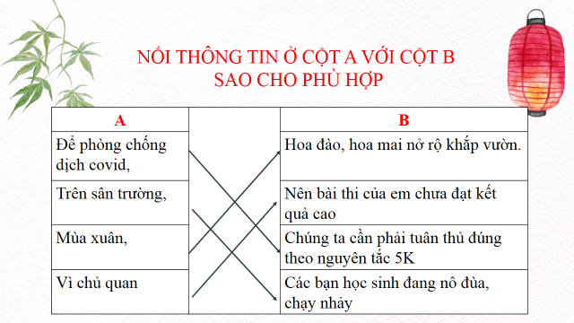
- HS tiếp nhận nhiệm vụ, nghe và trả lời
- GV dẫn dắt vào bài học mới: ……..

Hoạt động 2: Hình thành kiến thức
a. Mục tiêu:
- Nhận biết được đặc điểm và loại văn bản
- Nhận biết được chức năng đoạn văn trong văn bản
b. Nội dung: HS sử dụng SGK, chắt lọc kiến thức để tiến hành trả lời câu hỏi.
c. Sản phẩm học tập: HS tiếp thu kiến thức và câu trả lời của HS
d. Tổ chức thực hiện:
HOẠT ĐỘNG CỦA GV – HS | DỰ KIẾN SẢN PHẨM
Bước 1: chuyển giao nhiệm vụ  - GV đặt câu hỏi:  + Hãy xác định cấu trúc, thành phần của câu sau:  Hồi nhỏ, chúng tôi học cùng một lớp  + Theo em, trong ví dụ đó, đâu là thành phần chính, đâu là thành phụ, cách xác định?  + Từ đó đưa ra nhận xét về đặc điểm hình thức của trạng ngữ.  + Hãy xác định chức năng của trạng ngữ dựa vào các ví dụ sau:  (1) Để giao tiếp tốt bằng ngoại ngữ, em cần luyện tập thường xuyên.  (2) Nhiều người thường cãi nhau chỉ vì những bất đồng nhỏ.  (3) Trong vườn trường, những khóm tường vi đã nở rộ.  (4) Vì lẽ đó, xưa nay, không ít người tự vượt lên chính mình nhờ noi gương những cá nhân xuất chúng.  + Như vậy, trạng ngữ có mấy chức năng chính?  Bước 2: HS trao đổi thảo luận, thực hiện nhiệm vụ  - HS thực hiện nhiệm vụ  Bước 3: Báo cáo kết quả hoạt động và thảo luận  - HS trả lời câu hỏi  - GV gọi HS khác nhận xét, bổ sung câu trả lời của bạn.  Bước 4: Đánh giá kết quả thực hiện nhiệm vụ  - GV nhận xét, bổ sung, chốt lại kiến thức  GV mở rộng cho HS: MẸO XÁC ĐỊNH TRẠNG NGỮ  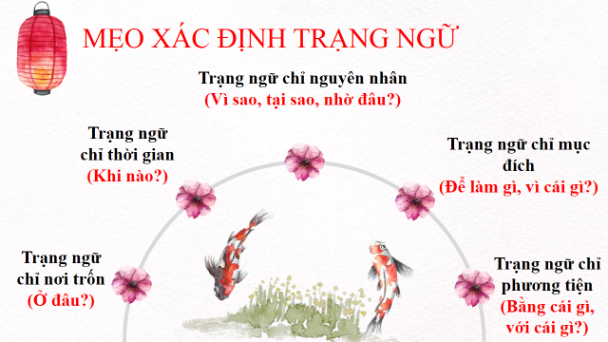 | I. Hình thành kiến thức  1. Nhận biết trạng ngữ  Hồi nhỏ, //chúng tôi // học cùng một lớp  TN CN VN  Đặc điểm hình thức: trạng ngữ thường đứng ở đầu câu (có trường hợp đứng giữa câu và cuối câu), tách khỏi nòng cốt câu bằng một quãng nghỉ khi nói hay một dấu phẩy khi viết.  2. Kết luận  - Trạng ngữ là thành phần phụ.  - Được dùng để nói rõ địa điểm, thời gian, nguyên nhân, điều kiện, trạng thái, mục đích, phương tiện, cách thức diễn ra sự việc nêu trong câu.  - Có khi được dùng để liên kết câu trong đoạn.
  Ví dụ | Trạng ngữ | Chức năng
  (1) Để giao tiếp tốt bằng ngoại ngữ, em cần luyện tập thường xuyên. | Để giao tiếp tốt bằng ngoại ngữ | Trạng ngữ chỉ mục đích
  (2) Nhiều người thường cãi nhau chỉ vì những bất đồng nhỏ. | Chỉ vì những bất đồng nhỏ | Trạng ngữ chỉ nguyên nhân
  (3) Trong vườn trường, những khóm tường vi đã nở rộ. | Trong vườn trường | Trạng ngữ chỉ địa điểm
  (4) Vì lẽ đó, xưa nay, không ít người tự vượt lên chính mình nhờ noi gương những cá nhân xuất chúng. | - Vì lẽ đó  - Xưa nay | - TN chỉ nguyên nhân  - TN chỉ thời gian

Hoạt động 3: Luyện tập
a. Mục tiêu: biết sử dụng kiến thức vừa học để giải quyết các bài tập
b. Nội dung: Sử dụng sgk, kiến thức đã học để hoàn thành bài tập.
c. Sản phẩm học tập: Kết quả của HS.
d. Tổ chức thực hiện:
HOẠT ĐỘNG CỦA GV – HS | DỰ KIẾN SẢN PHẨM
Bước 1: chuyển giao nhiệm vụ  - GV yêu cầu HS hoàn thiện bài tập 1,2,4 vào vở  Bước 2: HS trao đổi thảo luận, thực hiện nhiệm vụ  - HS tiếp nhận nhiệm vụ  Bước 3: Báo cáo kết quả hoạt động và thảo luận  - HS trả lời, hoàn thành bài tập  - GV gọi HS khác nhận xét, bổ sung câu trả lời của bạn.  Bước 4: Đánh giá kết quả thực hiện nhiệm vụ  - GV nhận xét, bổ sung, chốt lại kiến thức  GV Tổ chức trò chơi THÊM TRẠNG NGỮ CHO CÂU (Bài tập 3)  1. Hoa đã bắt đầu nở  Ví dụ: Trong vườn, hoa đã bắt đầu nở  2. Bố sẽ đưa cả nhà đi công viên nước  Ví dụ: Ngày mai, Bố sẽ đưa cả nhà đi công viên nước  3. Mẹ rất lo lắng cho tôi  Ví dụ: Hôm qua tôi mệt, mẹ rất lo lắng cho tôi  4. Mọi người rất yêu thương nhau  Ví dụ: Vì là người một nhà, nên mọi người rất yêu thương nhau  5. Đàn chim hót líu lo  Ví dụ: Trên cành cây, đàn chim hót líu lo  6. Em được cô giáo khen  Ví dụ: Vì chăm học bài, em được cô giáo khen  7. Tôi sẽ đi du lịch Hạ Long  Ví dụ: Cuối tuần này, tôi sẽ đi du lịch Hạ Long | Bài tập 1  Bài tập 2  Bài tập 4  a. đoàn kết, nhất chí.  b. toàn vẹn, không có khiếm khuyết
  VD | Trạng ngữ | Chức năng
  1 | Từ khi biết nhìn nhận và suy nghĩ | TN chỉ thời gian
  2 | Giờ đây | TN chỉ thời gian
  3 | Dù có ý định tốt đẹp | TN chỉ điều kiện
  Câu có TN | Câu đã lược bỏ trạng ngữ | So sánh sự khác biệt nếu bỏ trạng ngữ
  a. Cùng với câu này, mẹ còn nói: “Người ta cười chết!”. | Mẹ còn nói: “Người ta cười chết!”. | Câu chỉ nêu chung chung, không gắn với điều kiện cụ thể.
  b. Trên đời, mọi người giống nhau nhiều điều lắm | Mọi người giống nhau nhiều điều lắm. | Câu sẽ mất đi tính phổ quát- điều mà người viết muốn nhấn mạnh
  c. Tuy vậy, trong thâm tâm, tôi không hề cảm thấy dễ chịu mỗi lần nghe mẹ trách cứ. | Tuy vậy, tôi không hề cảm thấy dễ chịu mỗi lần nghe mẹ trách cứ. | Câu sẽ không cho ta biết điều mà người nói muốn thú nhận đã tồn tại ở đâu.

Hoạt động 4: Vận dụng
a. Mục tiêu: Vận dụng kiến thức đã học để giải bài tập, củng cố kiến thức.
b. Nội dung: Sử dụng kiến thức đã học để hỏi và trả lời, trao đổi.
c. Sản phẩm học tập: Câu trả lời của HS.
d. Tổ chức thực hiện:
- GV tổ chức trò chơi: GIẢI MÃ HỘP QUÀ BÍ ẨN 1-3
1. Hãy xác định nghĩa của thành ngữ (in đậm) trong câu sau:
- Tôi đã hiểu ra, mỗi lần bảo tôi: “Xem người ta kìa!” là một lần mẹ mong tôi làm sao để bằng người, không thua em kém chị .
Thành ngữ: thua em kém chị nghĩa là không được bằng em bằng chị, kém hơn với mọi người.
2. Hãy xác định nghĩa của thành ngữ (in đậm) trong câu sau:
“Nhớ các bạn trong lớp tôi ngày trước, mỗi người một vẻ, sinh động biết bao”
Thành ngữ: mỗi người một vẻ: khác nhau, không ai giống ai.
3. Hãy xác định nghĩa của thành ngữ (in đậm) trong câu sau:
- Người ta thường nói học trò “ nghịch như quỷ ”, ai ngờ quỷ cũng là cả một thế giới, chẳng “quỷ” nào giống “quỷ” nào!
Thành ngữ: nghịch như quỷ: vô cùng nghịch ngợm, nghịch một cách tai quái, quá mức bình thường.
- GV nhận xét, đánh giá, chuẩn kiến thức.

Rút kinh nghiệm
………………………………………………………………………………………………………………………………………………………………………………………………………………………………………………………………

